О соблюдении режима самоизоляции и разъяснения ответственности
родителей (законных представителей) за сохранение здоровья ребенка.
Уважаемые родители, администрация рекомендует ознакомиться с письмом Министерства образования, науки и молодежной политики Нижегородской области от 16.04.2020 №СЛ-316-189967/20 «О соблюдении режима самоизоляции и ответственности родителей».

О соблюдении режима самоизоляции и ответственности родителей

Указом Губернатора Нижегородской области от 13 марта 2020 г. № 27 (с изм.) на территории Нижегородской области веден режим повышенной готовности в связи с угрозой распространения в регионе новой коронавирусной инфекции (COVID-19), которым закрыты для посещения общественные территории и объекты (парковые комплексы, музейно-выставочные пространства, детские площадки, ночные клубы, театры, кинотеатры, детские игровые комнаты и иные развлекательные и досуговые территории и объекты), гражданам предписано не покидать места проживания за исключением случаев, предусмотренных указом. Кроме того, родителям (опекунам, попечителям) детей в возрасте до 16 лет предписано обеспечить режим изоляции детей.
Постановлением Правительства Российской Федерации от 31 января 2020 г. № 66 коронавирусная инфекция включена в перечень заболеваний, представляющих опасность для окружающих, утвержденный Постановлением Правительства Российской Федерации от 1 декабря 2004 г. № 715, в который также включены ВИЧ, гепатит В и С, туберкулез, чума и другие.
В соответствии с распоряжением начальника ГУ МВД России по Нижегородской области от 18 марта 2020 г. «О комплексе дополнительных мер по предупреждению распространения новой коронавирусной инфекции» территориальными органами МВД России, дислоцированными на территории Нижегородской области, оказывается содействие органам здравоохранения, органам местного самоуправления, иным уполномоченным органам в решении вопросов недопущения распространения COVID-19 вплоть до принятия ограничительных мер, в том числе в исполнении решений уполномоченных 2
должностных лиц Управления Роспотребнадзора о принудительной госпитализации лиц, а также принимаются меры по обеспечению общественного порядка при проведении карантинных мероприятий.
В случае выявления несовершеннолетних, нарушающих режим самоизоляции, родители (законные представители), подвергающие здоровье детей опасности, при наличии достаточных оснований могут быть привлечены к ответственности по ч.1 ст. 5.35 КоАП РФ (неисполнение родителями или иными законными представителями несовершеннолетних обязанностей по содержанию и воспитанию несовершеннолетних).
С целью обеспечения соблюдения законодательства в сфере профилактики безнадзорности и правонарушений несовершеннолетних считаем необходимым органам, осуществляющим управление в сфере образования, совместно с КДН и ЗП и другими субъектами профилактики проанализировать проводимую индивидуально-профилактическую работу с несовершеннолетними, состоящими на профилактических учетах и скорректировать ее с учетом ограничительных мер, принятых с целью недопущения распространения инфекции.
Предлагаем принять дополнительные меры по исполнению указа Губернатора Нижегородской области, в том числе провести дополнительную работу через социальные группы в сети Интернет (Viber, WhatsApp, Instagram, ВКонтакте и т.д.), цифровую платформу Дневник.ру с учащимся образовательных организаций и родителями по необходимости соблюдения режима самоизоляции и разъяснению ответственности родителей за сохранение здоровья ребенка.
Просим довести данную информацию до руководителей образовательных организаций, в том числе посредством размещения на официальных сайтах образовательных организаций.

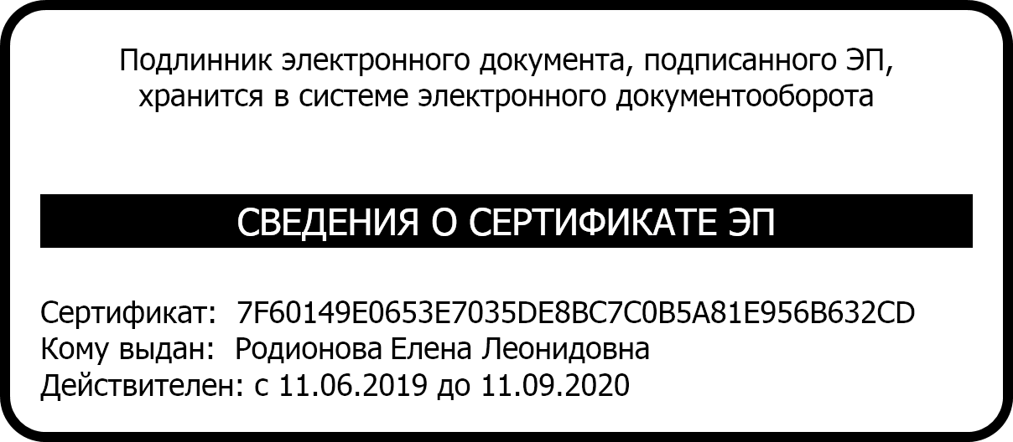

Заместитель министра Е.Л.Родионова

